PODUZETNICI U DJELATNOSTI UPRAVLJANJA ZGRADAMA POVEĆALI NETO DOBIT ZA 64 %
U djelatnosti upravljanja zgradama (razred 81.10) poslovala su 102 poduzetnika koji su u 2015. povećali broj zaposlenih za 22,3 %, ukupne prihode za 63,6 %, ukupne rashode za 62,2 %, dobit razdoblja za 65,2 %, gubitak razdoblja za 75,4 % te neto dobit za 64,0 % u odnosu na 2014. godinu. S obzirom da je rast ukupnih prihoda bio veći od rasta ukupnih rashoda, povećana je ekonomičnost ukupnog poslovanja tako što je na 100 kuna ukupnih rashoda u 2014. ostvareno 109,6 kuna ukupnih prihoda, a u 2015. godini 110,6 kuna prihoda.  U 2015. godini poduzetnici u djelatnosti upravljanja zgradama iskazali su neto dobit u iznosu od 8,5 milijuna kuna, a ovom rezultatu je najviše doprinijelo znatno bolje poslovanje društva SOLLICITUDO d.o.o. iz Zagreba, koje je u 2015. godini ostvarilo dobit razdoblja u iznosu od 4,4 milijuna kuna, dok je ostvarena dobit u 2014. godini iznosila 236,8 tisuća kuna.  U navedenoj djelatnosti u 2015. godini poslovali su samo mali poduzetnici, a analiza po sektorima vlasništva pokazuje da nije bilo poduzetnika u državnom vlasništvu. U privatnom sektoru poslovalo je 97 poduzetnika kod kojih je bilo 396 zaposlenih. Navedeni skup poduzetnika je ostvario više od 90 % udjela u financijskim rezultatima cijelog razreda djelatnosti (osim u gubitku prije oporezivanja i gubitku razdoblja gdje udjel iznosi 66,4 %), dok je poslovanje druga dva sektora marginalne važnosti. | 102 poduzetnika  u 2015. godini
22,3 %
Rast broja zaposlenih u 2015. godini u odnosu na 2014.
64%
Rast neto dobiti u 2015. godini u odnosu na 2014.
Tablica 1. Osnovni financijski rezultati poslovanja poduzetnika u djelatnosti upravljanja zgradama u 2015.
iznosi: u tisućama kuna
Opis | Upravljanje zgradama NKD 81.10
 | 2014. | 2015. | Indeks
Broj poduzetnika |  | 102 | -
Broj dobitaša | 59 | 66 | 111,9
Broj gubitaša | 29 | 36 | 124,1
Broj zaposlenih | 328 | 401 | 122,3
Ukupni prihodi | 73.050 | 119.515 | 163,6
Ukupni rashodi | 66.653 | 108.094 | 162,2
Dobit prije oporezivanja | 6.984 | 12.451 | 178,3
Gubitak prije oporezivanja | 587 | 1.030 | 175,4
Porez na dobit | 1.223 | 2.933 | 239,8
Dobit razdoblja | 5.761 | 9.517 | 165,2
Gubitak razdoblja | 587 | 1.030 | 175,4
Konsolidirani financijski rezultat – dobit ili gubitak razdoblja | 5.174 | 8.487 | 164,0
Izvoz | 899 | 146 | 16,3
Uvoz | 90 | 79 | 88,5
Trgovinski saldo | 809 | 67 | 8,3
Investicije u novu dugotrajnu imovinu | 33.286 | 1.324 | 4,0
Prosječna mjesečna neto plaća po zaposlenom | 3.422 | 3.312 | 96,8
Izvor: Fina - Registar godišnjih financijskih izvještaja
Ukupne neto plaće i nadnice analizirane djelatnosti u 2015. godini iznosile su 15,9 milijuna kuna. Prosječna mjesečna neto plaća u djelatnosti upravljanja zgradama iznosila je 3.312 kuna i bila je za 5,2 % veća od prosječne plaće zaposlenih kod poduzetnika na razini odjeljka djelatnosti 81 - Usluge u vezi s upravljanjem i održavanjem zgrada te djelatnosti uređenja i održavanja krajolika te za 12,6 % manja od prosječne mjesečne neto plaće zaposlenih kod poduzetnika u području djelatnosti N - Administrativne i pomoćne uslužne djelatnosti (grafikon 1).
Grafikon 1. Prosječna mjesečna neto plaća po zaposlenom u 2015. godini kod poduzetnika u razredu djelatnosti 81.10, odjeljka 81 i područja N
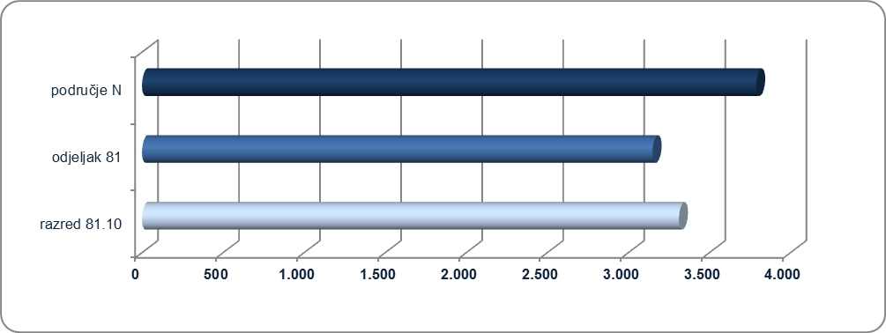
Izvor: Fina - Registar godišnjih financijskih izvještaja
Investicije u dugotrajnu imovinu u 2015. godini iznosile su 1,3 milijuna kuna, dok su u 2014. godini iste iznosile 33,3 milijuna kuna, jer je najveći investitor u 2014., tvrtka SOLLICITUDO d.o.o. smanjila investicije sa 32,2 milijuna kuna na 46,5 tisuća u 2015. godini.
Prvi po broju zaposlenih u djelatnosti upravljanja zgradama, u 2015. godini, bio je poduzetnik B-P održavanje i upravljanje d.o.o. iz Zagreba, sa 94 zaposlena, koji je na sedmom mjestu po ukupnim prihodima.
Tablica 2. B-P održavanje i upravljanje d.o.o. na prvom je mjestu među poduzetnicima u djelatnosti NKD 81.10 po broju zaposlenih u 2015. godini – niže prikazani podaci objavljeni su na Transparentno.hr
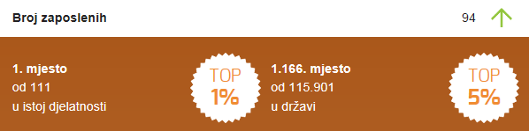 | Djelatnost: (81.10) Upravljanje zgradama
 | OIB | 00324495926
 | MB | 02819422
 | Veličina | Mali
 | Temeljni kapital | 235.000 kn
 | Korisnik koncesije | Ne
 | U predstečanoj nagodbi | Ne

Izvor: Financijska agencija – Registar godišnjih financijskih izvještaja, Transparentno.hr
Promatra li se ukupno ostvareni financijski rezultat u šestogodišnjem razdoblju, vidno je da su poduzetnici u djelatnosti upravljanja zgradama svih šest godina poslovali pozitivno i ostvarili neto dobit.
Grafikon 2. Neto dobit/gubitak poduzetnika razreda djelatnosti 81.10 u razdoblju od 2010.- 2015. godine
(iznosi u tisućama kuna)
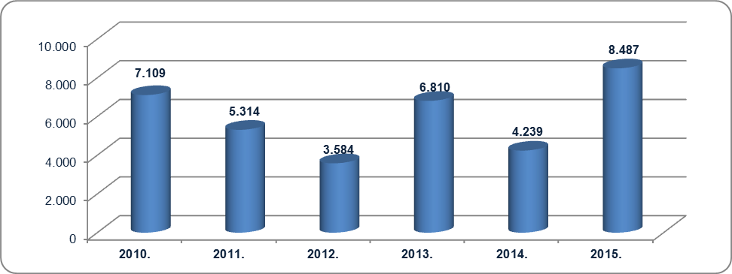
Izvor: Fina - Registar godišnjih financijskih izvještaja
Najveća neto dobit ostvarena je u 2015. i u odnosu na neto dobit u prvoj promatranoj godini povećana je za 19,4 %, a najniža je bila u 2012. godini u iznosu od 3,6 milijuna kuna.
Prvi poduzetnik na listi po ukupnim prihodima u 2015. godini je SOLLICITUDO d.o.o. iz Zagreba koji je ostvario 34,4 % prihoda svih poduzetnika razreda, dok je prvih pet poduzetnika sudjelovalo sa 57,4 % u ukupnim prihodima poduzetnika u djelatnosti upravljanja zgradama (NKD 81.10), 20,2 % u broju zaposlenih i 65,2 % u dobiti razdoblja.
Tablica 3. Top pet poduzetnika prema ukupnom prihodu u 2015. godini u djelatnosti upravljanja zgradama iznosi u tisućama kuna
Rang prihod 2015. | Rang prihod 2014. | Naziv poduzetnika | Ukupan prihod | Broj zaposlenih | Dobit razdoblja
1. | 3. | SOLLICITUDO d.o.o., Zagreb | 41.096 | 12 | 4.419
2. | 2. | VG TRŽNI CENTAR d.o.o., Velika Gorica | 8.597 | 25 | 907
3. | 40. | UPRAVITELJ GRADNJA - ODRŽAVANJE d.o.o., Zagreb | 7.968 | 20 | 33
4. | 7. | CONTENDO d.o.o., Dubrovnik | 5.550 | 4 | 41
5. | - | RUMAT d.o.o., Rijeka | 5.384 | 20 | 805
Ukupno top pet poduzetnika u djelatnosti upravljanja zgradama |  |  | 68.594 | 81 | 6.206
Ukupno svi poduzetnici (njih 102) u djelatnosti upravljanja zgradama |  |  | 119.515 | 401 | 9.517
Izvor: Fina - Registar godišnjih financijskih izvještaja
U niže navedenom grafikonu poduzetnici iz djelatnosti upravljanja zgradama (NKD 81.10) koji su ostvarili najveći prihod u 2015. godini, uspoređeni su prema novostvorenoj vrijednosti. Najveću novostvorenu vrijednost u 2015. godini ostvario je poduzetnik SOLLICITUDO d.o.o. iz Zagreba, koja je za 8,5 milijuna kuna veća od novostvorene vrijednosti na razini poduzetnika područja N - Administrativne i pomoćne uslužne djelatnosti.
Grafikon 3. Usporedba pet poduzetnika s najvećim ostvarenim prihodima u 2015. godini, prema novostvorenoj vrijednosti u djelatnosti upravljanja zgradama
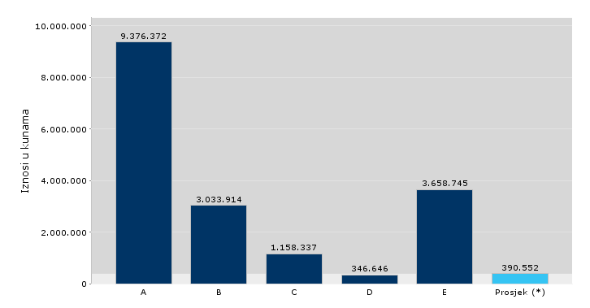 | A SOLLICITUDO d.o.o.  Temeljni kapital 42.730.000 kn
B VG TRŽNI CENTAR d.o.o.
Temeljni kapital 20.000 kn
C UPRAVITELJ GRADNJA - ODRŽAVANJE d.o.o.
Temeljni kapital 20.000 kn
D CONTENDO d.o.o.
Temeljni kapital 20.000 kn
E RUMAT d.o.o.
Temeljni kapital 47.200 kn
 | Prosjek/novostvorena vrijednost poduzetnika područja djelatnosti N
Izvor: Fina, servis info.BIZ

Više o rezultatima poslovanja poduzetnika po područjima djelatnosti i po drugim kriterijima, prezentirano je u standardnim analizama rezultata poslovanja poduzetnika RH, po županijama i po gradovima i općinama u 2015. godini.
Pojedinačni podaci o rezultatima poslovanja poduzetnika dostupni su besplatno na RGFI – javna objava i na Transparentno.hr, a agregirani i pojedinačni podaci dostupni su uz naknadu na servisu info.BIZ
Informacija o tome je li poslovni subjekt u blokadi ili ne, dostupna je korištenjem usluge FINA InfoBlokade slanjem SMS poruke na broj 818058, te korištenjem WEB aplikacije JRR tj. uvidom u podatke o računima i statusu blokade poslovnih subjekata, koji se ažuriraju u Jedinstvenom registru računa kojega u skladu sa zakonskim propisima, od 2002. godine, vodi Financijska agencija.

Broj poduzetnika čija je pretežita djelatnost u razredu djelatnosti 81.10 (NKD 2007), koji su u Registar godišnjih financijskih izvještaja podnijeli GFI za 2015. godinu.
Kakvi su osnovni financijski rezultati poslovanja poduzetnika te kolike su prosječne mjesečne neto plaće možete saznati na Transparentno.hr, jednostavno i bez novca, koristeći VINGD bodove.
RUMAT d.o.o. je u 2014. godini poslovao u djelatnosti 68.32 - Upravljanje nekretninama uz naplatu ili na osnovi ugovora.

